**Plan van aanpak**

Charlotte Hage

1wdv1

Keuzedeel – Front-End

In dit plan van aanpak zal ik een plan maken over hoe ik dit project voor keuzedeel Front-End aan ga pakken. Ik ga met hulp van Bootstrap een kwalificatie kaart maken met een puntensysteem In dit verslag ga ik kijken naar wie mijn doelgroep is en wat deze doelgroep nodig heeft in een eindproduct. Ik zal onderzoek gaan doen naar de Excel bestanden die momenteel door de scoutingleiding als kwalificatiekaart gebruikt word en hoe dit verbeterd kan worden.

Ik zal kijken naar de uitstraling van de doelgroep en hoe dit in het eindproduct kan terugkomen.

Ik zal een eenvoudig wireframe toevoegen waarop ik het ontwerp van het eindproduct kan baseren.

ik zal ook een planning maken van wat ik wanneer plan te doen te komende weken. Ik neem deze planning als een basis en stel deze bij wanneer/ als dit nodig is.

**Doelgroeponderzoek**

Mijn doelgroep is de teamleiding van de scouting. Het puntensysteem is gemaakt om te bepalen hoe de teamleider scoort op bepaalde punten waar ze kennis/ kunnen over moeten hebben om leiding te geven is scouting. Ze geven zichzelf hier een cijfer voor dus ze moeten zichzelf punten kunnen geven voor de bepaalde stelling.

De leiding van de scouting moet dit systeem makkelijk kunnen gebruiken, moet overzichtelijk zijn. Om het systeem meer bij de scouting leiding aan te sluiten zal de uitstraling van de scouting in dit systeem worden opgenomen (bv met kleuren en logo).

**Analyse huidige systeem en hoe dit beter kan**

Voor het huidige punten systeem word Excel gebruikt.

Het ontwerp is niet overzichtelijk en heeft geen duidelijke vormgeving.  
Er is geen afscheiding van de stijl van het uitleg deel en het daadwerkelijke scorekaart deel.

Ik zou zelf beginnen met een soort startscherm waarin kort uitgelegd word wat er verwacht word van de gebruiker. Er is dan een mogelijkheid om op verder te klikken.

Voor elke hoofdtaak komt er een aparte pagina waar voor elke punt een mogelijkheid staat om een score te selecteren van 1 tot 5 (deze score kan geselecteerd worden en hoeft niet getypt worden). Nadat alles ingevuld is kan er op een volgende knop gedrukt worden en er zal ook vorige knop worden toegevoegd waarop je kan klikken als de gebruiken nog iets wil aanpassen op een vorige opdracht.

Na het invullen van de drie kerntaak pagina’s kan de gebruiker op een verstuurknop drukken. hierna komt de gebruiker op een pagina waar een overzicht staat van score per kerntaak ziet en een totaal score kan zien.

Om dit systeem voor te geven zal ik gebruik gaan maken van Bootstrap. Verder zal ik de huisstijl handleiding van de scouting gebruiken.

Ik ben van plan om dit systeem ook voor mobiel responsive te maken zodat de gebruiksvriendelijkheid geoptimaliseerd kan worden.

**Wireframes**

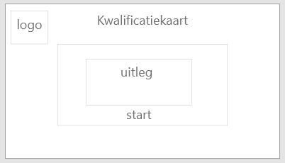

lo

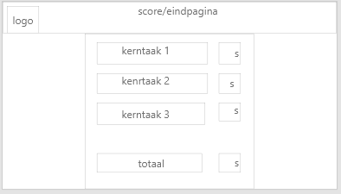

**Planning**

|  |  |
| --- | --- |
| **Week** | **Activiteit** |
| **Week 1** | **Plan van aanpak** |
| **Week 2** | **Bootstrap leren/ begin homepagina** |
| **Week 3** | **Homepagina af/Kerntakenpagina strarten** |
| **Week 4** | **Kerntakenpagina af/**  **Eindscore pagina** |
| **Week 5** | **Eindscore pagina af** |
| **Week 6** | **Bugs fixen/ pagina’s volledig maken.** |
| **Week 7** | **Bugs fixen/ pagina’s volledig maken/ eventueel extra’s toevoegen** |
| **Week 8** | **Alles afmaken/ eindproduct is af om in te leveren.** |